TOUR ALGERIA: DAI NUMIDI A SANT’AGOSTINO
11-18 GIUGNO

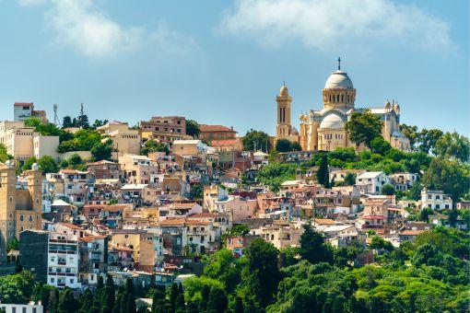

Un viaggio affascinante nel cuore dell’Algeria, tra città storiche, siti archeologici patrimonio dell’umanità e paesaggi sospesi tra Mediterraneo e montagne. Dall’eleganza di Algeri alle vestigia romane di Tipasa, Djemila e Timgad, fino ai ponti vertiginosi di Constantine e alla spiritualità di Annaba, questo itinerario racconta millenni di storia e civiltà. Un percorso ricco di suggestioni, dove cultura, memoria e bellezza si intrecciano in un’esperienza autentica e sorprendente.

1° GIORNO: ITALIA / ALGERI
Partenza con volo di linea. All’arrivo, disbrigo delle formalità d’ingresso e trasferimento in città. Cena*. Pernottamento in hotel. *Operativi dei voli permettendo.

2° GIORNO: ALGERI
Prima colazione. Giornata dedicata alla scoperta di Algeri, bianca città sul mare dalla doppia anima: la parte bassa, costruita dai francesi in stile monumentale e la parte alta, nota come Casbah, edificata dagli ottomani nel Cinquecento. Si visitano il ricchissimo museo archeologico, la medina, la moschea di Ali Bichnine (secondo la tradizione costruita da un pirata italiano nel 1623), il quartiere delle case turche, la casbah, la corniche. Pranzo in corso di escursione. Cena. Pernottamento in hotel.

3° GIORNO: ALGERI / TIPASA / ALGERI
Prima colazione. Partenza per Tipasa, sito patrimonio UNESCO, che dista circa 60 chilometri dalla capitale. Lungo il tragitto sosta per la visita alla Tomba della Cristiana, un grandioso monumento sepolcrale a tumulo dalla controversa datazione, per i più databile al I secolo d.C. e destinato ad accogliere la famiglia reale numida. In età tarda gli è stato attribuito il nome di “Tomba della Cristiana” per una decorazione a forma di croce individuata sul lato orientale. Arrivo a Tipasa e visita: le vie della città punico-romana si snodano tra le palme che digradano verso la costa e ben conservati rimangono l’anfiteatro, le terme ed i resti della basilica cristiana più grande d’Africa. Pranzo. Visita al vicino museo di Cherchel, sito di origine romana. Rientro ad Algeri. Cena. Pernottamento in hotel.

4° GIORNO: ALGERI / DJEMILA / SETIF
Prima colazione. Partenza alla volta di Setif e visita al piccolo ma interessante museo locale famoso per i suoi mosaici di epoca romana e bizantina. Pranzo e partenza per Djemila, sito patrimonio UNESCO, il cui nome berbero significa “la più bella”. Ed in effetti lo è: per l’ottimo stato di conservazione in cui si trova, per la straordinaria ricchezza dei mosaici raccolti nel locale museo, per la sua posizione tra gli altipiani settentrionali della catena dell’Atlante a circa 900 metri di altitudine. Oggi si possono vedere foro, templi,

archi trionfali, basiliche cristiane e abitazioni. Al termine della visita rientro a Setif. Cena e pernottamento in hotel.

5° GIORNO: SETIF / TIMGAD / CONSTANTINE
Prima colazione. Scendendo verso le montagne dell’Aures si arriva a Lambese dove si può ammirare un’antica fortezza legionaria della provincia romana d'Africa proconsolare, posizionata in Numidia a nord dei monti dell'Aurès, di fronte alle tribù berbere dei Getuli. Fu prima forte ausiliario sotto i Flavi, e, sotto Traiano, divenne fortezza della III Legio Augusta, fino alla conquista dei Vandali. Si prosegue fino a Timgad, sito patrimonio UNESCO. La città, fondata dall’imperatore Traiano nell’anno 101 d.C., è uno dei siti archeologici meglio conservati del paese: abbandonata con la fine dell’epoca bizantina, infatti, nei secoli è stata interamente ricoperta dalla sabbia del Sahara, letteralmente scomparsa fino all’inizio degli scavi archeologici del 1881. A Timgad ogni edificio evoca la potenza di Roma: l'arco di Traiano, la porta Est e la porta Ovest di Marco Aurelio, le terme, la biblioteca, le strade lastricate con grandi piastre rettangolari di calcare, gli splendidi pavimenti a mosaico delle case. Pranzo in ristorante locale in corso di escursioni. Partenza per Constantine. All’arrivo, cena e pernottamento in hotel.

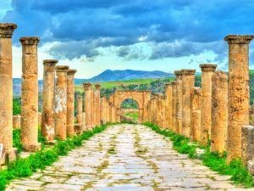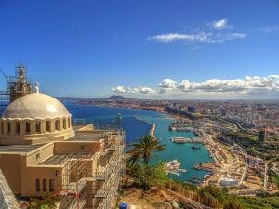

6° GIORNO: CONSTANTINE / ANNABA
Prima colazione. Visita di Constantine, definita la “città dei ponti sospesi” per via dei numerosi ponti che collegano lo sperone di roccia in cui si trova e le alture circostanti e del palazzo del Bey, titolo che veniva attribuito al governatore della regione in epoca ottomana. Pranzo in ristorante locale. Nel pomeriggio visita di Tiddis, situata in posizione spettacolare a circa 30 chilometri da Constantine. Il sito, di origine romana, si trova su un pendio piuttosto ripido e a questo deve la particolarità di un cardo che segue il fianco della collina anziché tagliare la città con una via perfettamente retta da nord a sud: particolarmente interessati sono le cisterne, i canali e il Tempio di Mitra. Si prosegue quindi fino ad arrivare ad Annaba. Cena e pernottamento in hotel.

7° GIORNO: ANNABA / ALGERI
Prima colazione. Visita di Annaba, l’antica Ippona, dove morì Sant’Agostino. La città fu fondata come colonia dai Fenici e fu spesso scelta come residenza dai re di Numidia; conobbe un notevole sviluppo economico sotto Roma in età imperiale e, nel IV secolo, divenne sede episcopale: il più illustre dei suoi vescovi fu, appunto, Agostino che vi trovò la morte durante l'assedio dei Vandali nel 430. Pranzo in ristorante locale. Nel pomeriggio volo per Algeri. con il numero di volo AH6303 alle ore 17:45.
Cena e pernottamento in hotel.

Cena. Pernottamento in hotel.

8° GIORNO: ALGERI / ITALIA
Prima colazione. Trasferimento in aeroporto e volo di rientro in Italia. Fine dei nostri servizi.

Le visite durante il tour potranno essere diversamente ripartite.

Quota base EUR 2100.00
Tasse aereoportuali EUR 250.00
Quota di gestione pratica incluso di assicurazione annullamento EUR 200.00

QUOTE DI PARTECIPAZIONE A PERSONA IN CAMERA DOPPIA: EUR 2550.00

Supplemento singola EUR 550.00

HOTEL PREVISTI O SIMILARI
Algeri: Elaurassi 5*
Setif: Park Mall 4*
Constantine: Protia 4*
Annaba: Sabri Hotel 4*

OPERATIVO VOLI

Partenza da Venezia
11 GIUGNO AZ1480 VENEZIA VCE ROMA FCO 19.10 20.25
11 GIUGNO AZ802 ROMA FCO ALGERI ALG 22.10 23.00
18 GIUGNO AZ801 ALGERI ALG ROMA FCO 16.55 19.45
18 GIUGNO AZ1473 ROMA FCO VENEZIA VCE 21.45 22.50

Partenza da Roma
11 GIUGNO AZ802 ROMA FCO ALGERI ALG 22.10 23.00
18 GIUGNO AZ801 ALGERI ALG ROMA FCO 16.55 19.45

LA QUOTA COMPRENDE
− Voli interni dove previsti
− Tasse aereoportuali e adeguamento carburante
− Assicurazione medico bagaglio
− Sistemazione in camera doppia negli hotel indicati in programma
− Trattamento pasti come indicato in programma
− Tour di gruppo con guida parlante italiano nei giorni di visita
− Tutti i trasferimenti, le visite e le escursioni menzionate
− Tasse e percentuali di servizio.
− Quota gestione pratica incluso di assicurazione annullamento

LA QUOTA NON INCLUDE
− Le bevande e i pasti non menzionati
− Le mance
− Le spese di carattere personale
– Tutto quanto non espressamente specificato né “la quota comprende”.
Ricordiamo che nessun servizio è stato opzionato pertanto le suddette quote sono soggette a riconferma in base alla disponibilità al momento della prenotazione ed alla variazione per l’eventuale fluttuazione del cambio, che viene calcolato 25 giorni prima della partenza.

